＊＊＊小ＰＴＡ役員名簿のお願い
ＰＴＡ活動に参加される方のお名前・ご連絡先をお願いします。
いただいた個人情報はＰＴＡ活動・連絡以外に使用しません。
大切に保管・管理し、活動終了後は速やかに破棄致します。

スマホをお持ちでない方
別紙「名簿登録用紙」に手書きでお願いします。

スマホをお持ちの方
以下「名簿登録フォーム」よりご入力をお願いします。
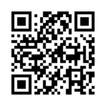
１．スマホでＱＲコードを読み取ってください。
２．＊＊＊小ＰＴＡ名簿登録フォームが開きます。
３．必要事項をご入力の上、送信してください。
４．「回答を記録しました。」の表示が出ましたら
正常に送信されています。

1年間どうぞよろしくお願いします。 ＊＊＊小ＰＴＡ

